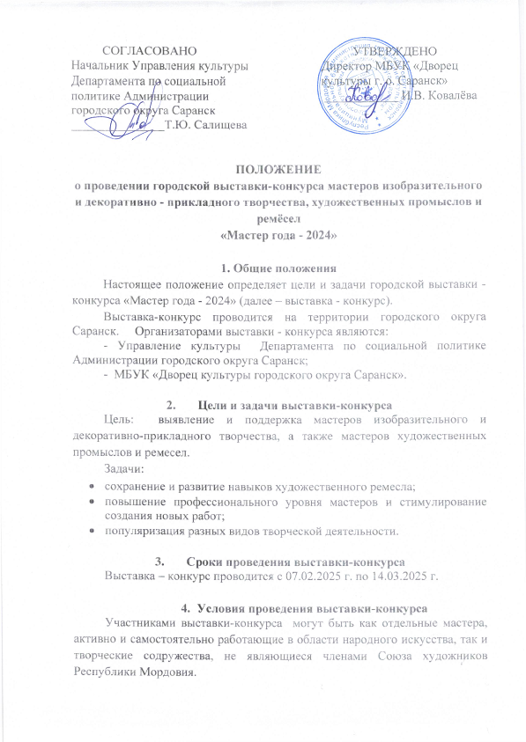
Основанием для участия в выставке-конкурсе является письменная заявка с указанием перечня представленных работ. Лучшие работы, отобранные для экспонирования, определяются экспертной группой.
Работыдля выставкинеобходимо приносить по адресу:г. Саранск, ул. Титова, 23, МБУК «Дворец культуры городского округа Саранск» с 15.01.2025 г. по 31.01.2025 г. С понедельника по пятницу с 10.00 до 17.00, перерыв на обед с 13.00 до 14.00.

- Руководство подготовкой и проведением выставки-конкурса
Общее руководство подготовкой и проведением выставки-конкурса осуществляет организационный комитет (далее – оргкомитет).
Оргкомитет формирует состав жюри, утверждает программу выставки-конкурса, критерии оценки произведений, организует и проводит организационные заседания.

- Критерии отбора
- Высокий художественный уровень;
- Актуальность темы;
- Оригинальность замысла;
- Техника исполнения;
- Композиция;
- Индивидуально-выразительное решение.
Работы должны быть выполнены в течение 3-х последних лет, ранее не экспонировавшиеся на выставке - конкурсе «Мастер года».

- Жюри выставки-конкурса
Жюри определяет победителей и призёров, дипломантов выставки-конкурса.
Жюри не имеет права разглашать результаты до официального объявления итогов выставки-конкурса.
Решение жюри, оформленное протоколом, окончательное и обсуждению не подлежит.

Состав жюри:
Заслуженный учитель Республики Мордовия, кандидат педагогических наук – Валерий Амбарцумович Варданян, председатель жюри.

Члены жюри:

- Директор Муниципального бюджетного учреждения дополнительного образования «Детская художественная школа № 1 имени Петра Фёдоровича Рябова» - Ольга Ивановна Акимова.

- Директор Муниципального бюджетного учреждения дополнительного образования «Детская художественная школа № 2» - Наталья Евгеньевна Бородина.

- Директор Муниципального бюджетного учреждения дополнительного образования «Детская художественная школа № 3» - Татьяна Викторовна Кудинова.

- Директор Муниципального бюджетного учреждения дополнительного образования «Детская художественная школа № 4» - Лилия Васильевна Скворцова.

- Конкурс проводится по следующим направлениям
- «изобразительное творчество» (масло, акварель, гуашь, графика);
- «декоративно-прикладное творчество»
- «художественное ремесло»
- «современное искусство» (пэчворк, скрапбукинк, текстильная игрушка, валяние из шерсти,роспись ткани и стекла и т.д.).

9. Подведение итогов
В конкурсе присуждаются звания:
-Гран-при конкурса (Мастер года -2024)
- Лауреаты 1-ой, 2-ой и 3-ей степени, дипломы за участие.
Жюри имеет право учредить 7 «Специальных приза» в номинациях:
- «За раскрытие национальной тематики»;
- «За создание новых форм произведения»;
- «За преданность конкурсу»;
- «Верность традиции»;
- «Оригинальность исполнения»;
- «Дебют»;
- «Вдохновение».

Будем рады видеть Вас на нашей выставке - конкурсе!

Заявка
на участие вгородской выставке-конкурсе мастеров изобразительного и декоративно - прикладного творчества, художественных промыслов и ремёсел
«Мастер года- 2024»

Фамилия, имя, отчество ___________________________________________
__________________________________________________________________
Место работы, учёбы ______________________________________________
__________________________________________________________________

Название произведения (год создания) ______________________________
1___________________________________________________________________________________________________________________________________
2___________________________________________________________________________________________________________________________________3___________________________________________________________________________________________________________________________________4___________________________________________________________________________________________________________________________________5_________________________________________________________________
__________________________________________________________________

Техника исполнения _______________________________________________
__________________________________________________________________

_________ число_______ месяц ____________год рождения

Контактный телефон ___________________________________________

Пожелания____________________________________________________________________________________________________________________________________________________________________________________________

